**CAHIER DES CHARGES**

**Du plateforme TALLO7T**

[Tallo7t@gmail.com](mailto:Tallo7t@gmail.com) / GSM : 0762401604

Réalisée par :

|  |  |  |
| --- | --- | --- |
| Nom | Email | Tel |
| Nasser Sandali | [Nasseressaouira@gmail.com](mailto:Nasseressaouira@gmail.com) | 0762401604 |

Encadrée par :

Hanane Jaban

2021 /2022

***Remerciement***

Nous rendons grâce à Allah le puissant, Miséricordieux, l’omniscient et l’omnipotent de nous avoir accordé une longue vie jusqu’à ce que nous ayons le courage à réaliser notre idée de projet.

Dans le cadre de nos recherches professionnelles sur le projet, nous adressons nos sincères remerciements au Superviseur du projet Hanane Jaban, en effet elle nous a toujours soutenu en lui fournissant les informations nécessaires liées à un sujet, elle m'a guidé tout au long de cette travailler en utilisant son expérience, ses connaissances et sa maîtrise du terrain afin que je puisse bien mener à bien notre projet et atteindre le niveau requis.

Nos sincères remerciements vont également à Youcode (institut de formation spécialisé dans le monde numérique, le développement web, en plus des diplômes et certificats reconnus localement et internationalement), nos familles, ainsi que les amis et tous ceux qui m'ont aidé, de près ou de loin, dans la réalisation de mon projet.

**Dédicace**

**Nous dédions ce modeste travail :**

**A nos chers parents*:***

Émus par l'amour qu'ils ont pour moi, par leur présence et leur soutien inconditionnels dans mon cheminement et pour leurs prières avec nous durant mon long cheminement de vie et d'apprentissage.

J'espère que ce travail pour eux témoigne de notre profond respect et de notre attachement indéniable.

Donc aucune dévotion n'est exprimée pour mon grand amour.**Dédicaces spéciales :**

Une dédicace toute particulière à tous les enseignants du primaire au supérieur. **A nos ami(e)s *:***

Fidèles compagnons sur le long chemin que nous avons parcouru ensemble pour atteindre nos objectifs.

**Sommaire :**

**A-Présentation de la plateforme**

Définition

**A-1 Les objectifs du site**

**A-2 Les cibles**

**A-3 Avantages**

**A-4 Les Couleurs**

**A-5 Inscriptions**

**A-6 Demandes**

**B. Analyse de l’existant**

**C. Outils et technologies utilisées**

**D. Les règles de gestion**

**A. Présentation de la plateforme :**

**Définition :**

L’art est apparu sur terre dès le début de l’existence de l’homme. Les dessins animés avaient de nombreuses significations comme une sorte d’appel, d’aide ou d’expression de faim …. etc.

La peinture est un sort de langage pour exprimer avec ses lignes et ses couleurs et ses différentes formes, l’artiste cherche à travers elle à transmettre un certain message à la société.

Notre idée de mon projet va allez dans ce sens-là, c’est la création d’une plateforme qui sert la commercialisation des tableaux artistiques.

**TALLOHT** est une plateforme d’art qui présent les différentes offres des tableaux artistique afin de facilite l’achat et introduire la culture artistique dans la société.

* La date de création : 2022
* L’activité principale : E-commerce
* Les services ou produits vendus : les tableaux artistiques
* Les principaux axes de développement : Admin, Artistes, Clients, Visiteurs, Livraisons, Payements
* Les principaux concurrents : Vosartistes, Artsper, artalistic, Art majeur.

***L’estimation du chiffre d’affaire :***

|  |  |  |  |  |  |
| --- | --- | --- | --- | --- | --- |
| Chiffre d'affaire prévisionnel | Année 1 | Année 2 | Année 3 | Année 4 | Année 5 |
| Les commissions[1] | 450000 | 472500 | 519750 | 571725 | 628897,5 |
| Les publications[2] | 240000 | 252000 | 264600 | 277830 | 291721,5 |
| Total | 690000 | 724500 | 784350 | 849555 | 920619 |

1. **Les objectifs du site :**

* Etablir la culture d’art des tableaux dans la société
* Créer un nouveau marché et un nouveau point de vente pour les artistes
* Fournit des aides aux organismes sociaux

1. **Les cibles :**

|  |  |
| --- | --- |
| **Catégories** | **Caractéristique** |
| Les clients | Qui ont intérêt sur l’art et tous ce qu’est en relation avec les tableaux artistiques, qui veulent décorer leurs maisons ou leur espace environnemental. |
| Les artistes | Qui veulent présenter leur art au monde, et élargir leur part de clientèle dans le marché. |
| Les entreprises | Nous ciblons les toutes entreprise qui a d’intérêt sur l’art du prêt et du loin, (les entreprises de design, les musées…etc.) |
| Les visiteurs | Toutes autre Person qui utilise les réseaux sociaux peut entrer à notre site web et voir les tendances et l’actualité sur l’art. |

1. **Avantages**

La vente aux enchères, Négociations, Les associations caritatives

**4. Les Couleurs :**

* Blanc
* Noir

**5. Inscriptions :**

**5-1 Clients :**

* *Sing Up :*
* Nom
* Email
* Password
* Confirmation de Password
* Téléphone
* *Login :*
* Email
* Password

**5-2 Artistes :**

* *Sing Up :*
* Nom
* Email
* Password
* Confirmation de Password
* Tel
* CIN
* *Login :*
* Email
* Password

**6. Demandes**

En à deux types de demande :

1 > le demande qui fait le client pour acheter un tableau.

2 > le demande qui fait le client pour demande a l’artiste le type de services (portrait, ……)

**B. Analyse de l’existant**

1. **La version du langage : Français**
2. **L’hébergement utilisé : Youcode**
3. **Le nombre de pages :**
4. **Le type de site : e-commerce**
5. **Les différentes moyennes de paiements :**



L’image ci-dessus reflet les différents moyens de paiement afin d'acheté votre tableau préférer sur le site web.

**7.Les documents concernant la charte graphique existante**

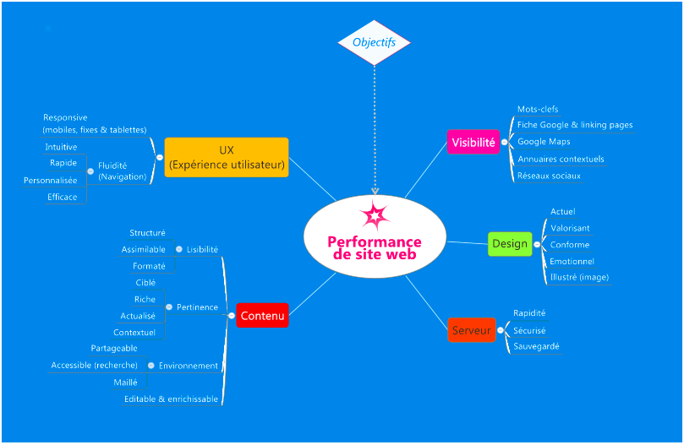

**C. Outils et technologies utilisées**

* **JavaScript**



**Figure 1 : Logo JavaScript**

JavaScript est un langage de script incorporé dans un document HTML. Ce langage est un langage de programmation qui permet d’apporter des améliorations au langage HTML en permettant d’exécuter des commandes du côté client, c’est-à-dire au niveau du navigateur et non du serveur web.

* **Bootstrap**



**Figure 2 : Logo Bootstrap**

Bootstrap est un Framework destiné aux applications web. Développé par Twitter et distribué sous licence Apache 2, c'est un outil à considérer lors du développement rapide d'applications web. L'utilisation combinée du HTML, du CSS, et du JavaScript propose Bootstrap dépasse les Framework CSS classiques et propose carrément des éléments graphiques complets avec une garantie maximale de compatibilité entre les divers navigateurs.

* **HTML**

**Figure 3 : Logo HTML**

L’HTML (Hypertext Markup Language) est un langage informatique pour créer des pages web. Ce langage permet de réaliser de l’hypertexte à base d’une structure de balisage. L’HTML5 est le successeur de l’HTML 4.01, ça veut dire qu’il s’agit toujours du HTML à la différence de quelques nouvelles balises. A cette raison, il sera très facile d’intégrer du contenu multimédia et graphique pour le Web sans utiliser le flash et plugins tiers.

* **CSS**



**Figure 4 : Logo CSS**

Les feuilles de styles (en anglais "Cascading Style Sheets", abrégé CSS) sont un langage qui permet de gérer la présentation d’une page Web. Les styles permettent de définir des règles appliquées à un ou plusieurs documents HTML. Ces règles portent sur le positionnement des éléments, l’alignement, les polices de caractères, les couleurs, les images de fond, etc.

* **XAMPP Server**



**Figure 6 : Logo XAMPP Server**

XAMPP est un ensemble de logiciels permettant de mettre en place facilement un serveur Web et un serveur FTP. Il s’agit d’une distribution de logiciels libres (X Apache MySQL Perl PHP) offrant une bonne souplesse d’utilisation, réputée pour son installation simple et rapi

* **PHP**

**Figure 8 : PHP**

Le **PHP** est un langage informatique utilisé sur l'internet. Le terme PHP est un acronyme récursif de "PHP : Hypertexte Preprocessor".

Ce langage est principalement utilisé pour produire un site web dynamique. Il est courant que ce langage soit associé à une base de données, tel que MySQL.  
Exécuté du côté serveur (l'endroit où est hébergé le site) il n'y a pas besoin aux visiteurs d'avoir des logiciels ou plugins particulier. Néanmoins, les webmasters qui souhaitent développer un site en PHP doivent s'assurer que l'hébergeur prend en compte ce langage.

Lorsqu'une page PHP est exécutée par le serveur, alors celui-ci renvois généralement au client (aux visiteurs du site) une page web qui peut contenir du [HTML](http://glossaire.infowebmaster.fr/html/), XHTML, [CSS](http://glossaire.infowebmaster.fr/css/), [JavaScript](http://glossaire.infowebmaster.fr/javascript/) ...

* **UML**



**Figure 5 : Logo de l’UML**

UML (désignant « langage de modélisation unifié ») est un langage de modélisation graphique à base de pictogrammes. Il est apparu dans le monde du génie logiciel, dans le cadre de la « conception orientée objet ». UML est couramment utilisé dans les projets logiciels.

**D. Les règles de gestion**

1. 5% d'augmentation pour la deuxième année et 10 % dès la troisième année
2. 5% d'augmentation dès la deuxième année